11 maja 2020r.
Moja ojczyzna
Dania też leży w Europie
Na dzisiejszy dzień proponuję:
- Przypomnienie wiadomości o Polsce.
- Podróż do Danii.
- Przybliżę Wam postać duńskiego baśniopisarza.
- Poznanie baśni „ Brzydkie kaczątko”
- Opowiadanie baśni na podstawie historyjki obrazkowej.
- Naukę rymowanki.
- Zilustrowanie znanej baśni Andersena.
- Zabawy online z bajkowymi postaciami.
- Rozstrzygnięcie konkursu recytatorskiego.

- Zacznijmy od zaśpiewania piosenek: „Jestem Polakiem” ,„Najpiękniejsze miejsce świata” i fragmentu piosenki „ Syrenka”
https://www.youtube.com/watch?v=plug6OIrxRM
https://www.youtube.com/watch?v=31iMeePXKM8
https://www.youtube.com/watch?v=c-id729zpjs

- Przypomnijmy sobie/;
- Jak nazywa się miejscowość w której mieszkasz?
- W jakiej gminie się znajduje?
- Jak się nazywa Twój kraj?
- Jak się nazywa stolica Polski?
- Co przedstawia jej herb?
- Czy znasz inne największe miasta w Polsce?
- Jakie są symbole narodowe Polski?
- Na jakim kontynencie leży Polska?
- Jakie Państwa należą do Unii Europejskiej?
- Odpowiedzi na te i inne pytania znajdziesz w prezentacji multimedialnej:
https://drive.google.com/file/d/1S3BUC4-Q2XTqGDEgFpe7Zo-gbWM0jT5a/view
- Czy wiesz, ze na kontynencie europejskim leże Dania?
- Zobacz na mapie Europy, gdzie leży ten kraj.
- Poznaj symbole Danii.

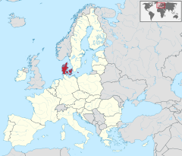
Stolicą Danii jest Kopenhaga. A to jej flaga i herb.
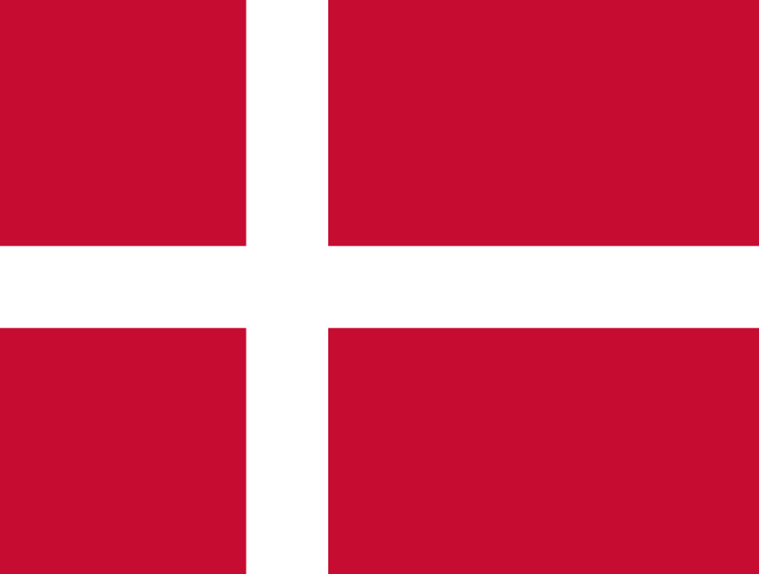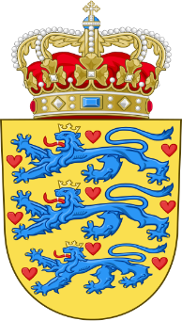

Flaga i herb Danii.
- A wiesz,że w Danii urodził się znany na całym świecie baśniopisarz Hans Chrystian Andersen? Jego baśnie zostały przetłumaczone na ponad 80 języków świata.
Na język polski tłumaczyli je m. in. Stefania Beylin, Jarosław Iwaszkiewicz, Franciszek Mirandola i Władysław Syrokomla.

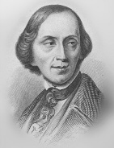

Urodził się 2 kwietnia 1805 roku w Odense - zmarł 4 sierpnia 1875 roku w Rolighed koło Kopenhagi - duński pisarz i poeta, najbardziej znany ze swej twórczości baśniopisarskiej.Po śmierci ojca i powtórnym małżeństwie matki Andersen w 1819 wyjechał do Kopenhagi, z zamiarem zostania pisarzem. W latach 1820 - 1821 uczęszczał do szkoły baletowej w Kopenhadze.Za wszelką cenę starał się być jak najbliżej teatru, w którym zadebiutował jako autor w 1829 sztuką Kjaerlighed paa Nicolaj Taarn (Miłość na Wieży Mikołaja). Od tego czasu pisał sporo sztuk teatralnych, które nie zawsze cieszyły się powodzeniem. Dzięki wytrwałości dostał w 1822 stypendium królewskie, które umożliwiło mu dalszą naukę w szkole, a później studia. Pewniejsza sytuacja materialna pozwoliła na kontynuowanie pracy twórczej i rozwijanie zainteresowań. Zwiedził niemal całą Europę.
Najbardziej znane baśnie H. C. Andersena to(odczytaj ich nazwy):
„Brzydkie kaczątko”
„Calineczka”
„Dziewczynka z zapałkami”
„Mała Syrena”
„Królowa śniegu”
„Nowe szaty cesarza”
„Słowik”
„Księżniczka na ziarnku grochu.”
Wiele z tych baśni już poznaliście. Dzisiaj posłuchajcie proszę baśni „ Brzydkie kaczątko”.
- Wiosna to czas wylęgu piskląt z jajek. Pewnego razu wiosną, również na świat przyszło Brzydkie Kaczątko. Zapoznajcie się z jego losami.
Słuchowisko:
https://youtu.be/XM6nKXHjj9Q
Kreskówka dzieci młodsze:
https://www.youtube.com/watch?v=AJ2p7X31xKU
- W czyim gnieździe przyszło na świat Brzydkie Kaczątko?
-Dlaczego je tak nazywano?
- Gdzie spędziło zimę?
- W kogo się zmieniło?

- Przyjrzyjcie się ilustracji. Pasuje do wysłuchanej baśni? Spróbujcie posługując się ilustracjami opowiedzieć losy Brzydkiego Kaczątka.
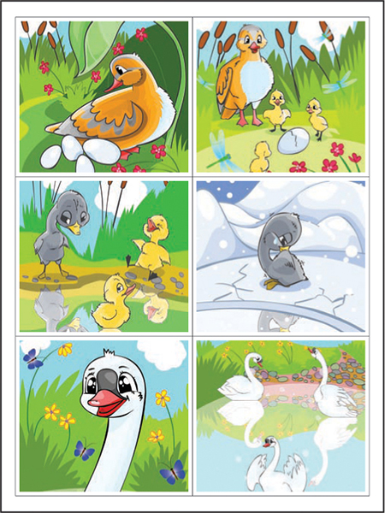
- Może ktoś z was tez był w jakimś innym państwie europejskim? (Czy jest tam inaczej niż w Polsce. Jakie różnice zauważyliście? Czy Wam się tam podobało.)
- Nauka rymowanki.
W Europie mieszkam,
tak jak ty, kolego.
Że jestem Polakiem –
dumny jestem z tego

Zadania dodatkowe:

Dopasuj pary.
https://wordwall.net/pl/resource/1000512/bajki-znajd%c5%ba-par%c4%99
Z jakiej bajki jest ta postać?
https://wordwall.net/pl/resource/1489629/z-jakiej-bajki-jest-ta-posta%c4%87
Wydrukuj i pokoloruj kolorowankę lub narysuj własną ilustrację do baśni Brzydkie Kaczątko lub do innej znanej Ci baśni Andersena.

